

REQUERIMENTO Nº _____/2019
Exmo. Sr. Presidente,
Exmo. Srs. Vereadores,
O Vereador que este subscreve, requer, A TÍTULO DE FISCALIZAÇÃO que, ouvida a casa e após os tramites regimentais, seja enviada correspondência ao Secretário de Segurança, Trânsito e Transporte do Município de Sete Lagoas, solicitando que seja enviada informação se há previsão de orçamento destinado para a Guarda Civil Municipal de Sete Lagoas para o ano de 2020 e qual o cronograma de destinação de recursos.
Tal tema foi levantado na audiência pública realizada no dia 21 de agosto de 2019, em que vários assuntos afetos à Guarda Civil Municipal foram tratados, sendo de extrema importância que as questões suscitadas à ocasião sejam esclarecidas.
Sala de Sessões, 26 de agosto de 2019.
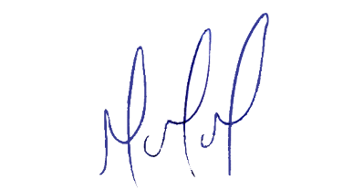
MILTON MARTINS
VEREADOR

JUSTIFICATIVA:

Tal pedido visa fazer cumprir a função fiscalizadora do Vereador, assegurado pelo Regimento Interno desta Casa de Leis e pela Lei Orgânica Municipal.

